Аукцион № 34 (95)
«Русское искусство XIX – XX вв. 100 работ русских академических художников»
14 июня 2017 г. в 18-00.
Место проведения: Пресс-центр Центрального дома художника
по адресу: Москва, ул. Крымский вал, 10.
Предаукционная выставка: с 6 по 14 июня с 11:00 до 19:00

Аукционный дом «Кабинетъ» продолжает развивать традицию проведения регулярных аукционов в формате «100 работ русских академических художников».
Самый важный лот предстоящих торгов – появившаяся на рынке небольшая работа Арнольда Лаховского «Петька». По словам историка искусства, автора монографии о Лаховском, Татьяны Гармаш, это произведение считалось утраченным, однако было хорошо известно в начале ХХ века. Эта картина чрезвычайно популярного тогда Лаховского украсила обложку майского номера журнала «Солнце России» за 1915 год, а сама небольшая работа (21,8х15,5 см) была продана на XLIII передвижной выставке за значительную сумму в 350 рублей. Теперь, через 100 лет, «Петька» вновь появится на обложке. На этот раз, нашего аукционного каталога. | 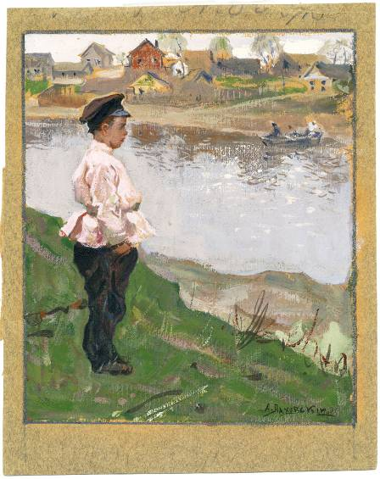
Лот 32. А.Б. Лаховский. Петька. Кон. XIX – нач. ХХ вв. Бумага, темпера, графитный карандаш. 21,8 х 15,5 см
300 000 – 450 000 р
Еще один топ-лот – первоначальный вариант картины «Буря у Одессы» одного из самых замечательных русских маринистов второй половины XIX века Руфина Судковского. Художник прожил всего 35 лет, но его известность при жизни была сравнима со славой Айвазовского. В художественной энциклопедии Ф.И. Булгакова "Наши художники", где объем статей напрямую связан с признанием и популярностью, этим двум живописцам одинаково посвящено по 9 страниц иллюстрированного текста. | 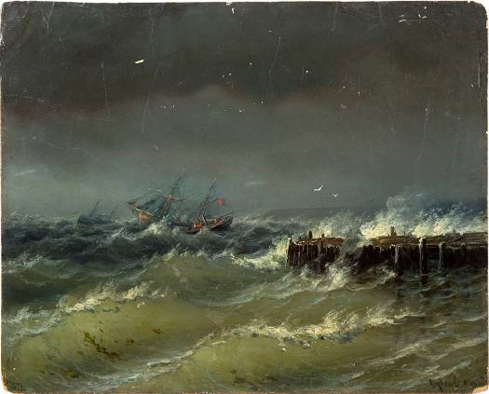
Лот 13. Р.Г. Судковский. Буря у Одессы. 1879 г. Картон, масло. 30,3 х 37,6 см
880 000 – 1 200 000 р
Работы Николая Ярошенко редко появляются на антикварном рынке, поскольку большая часть картин этого художника находится в музейных собраниях. На нашем аукционе будет представлен пейзажный этюд Ярошенко с удостоверяющей надписью жены художника на обороте. | 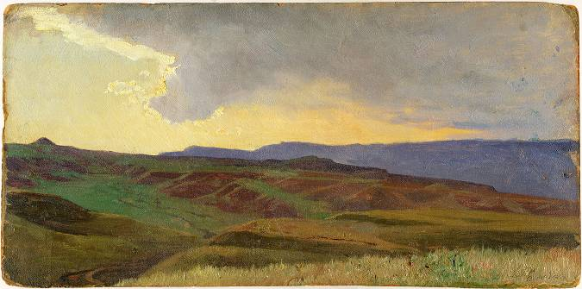
Лот 21. Н.А. Ярошенко. Пейзаж. 3-я четверть XIX в. Картон, масло. 19,5 х 38,7 см.
540 000 –650 000 р
Федор Байков, один из наиболее интересных мастеров этнографического жанра второй половины XIX века, прославился батальными и жанровыми сценами из жизни народов Кавказа и Закавказья. На аукционе представлена его значительная работа, по мнению эксперта имеющая музейное значение, «На Кавказе. Хевсуры со стадом». | 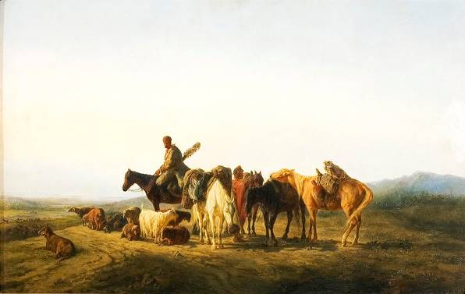
Лот 66. Ф.И. Байков. На Кавказе. Хевсуры со стадом. 1861 г. Картон, масло. 45х69,2см
1 800 000 – 2 200 000 р

Среди выставленных произведений живописи – высококачественные интерьерные картины и этюды И.Н. Занковского, Н.Н. Дубовского, А.С. Хренова, Г.П. Кондратенко, Ф.И. Ясновского, А.А. Писемского, В.И. Зарубина.

Александра Дмитриевича Чиркина знают прежде всего как автора многочисленных портретов лошадей и знатока орловской рысистой породы. В работе «Лошади на водопое» художник выступает в редком для него качестве лирического пейзажиста. | 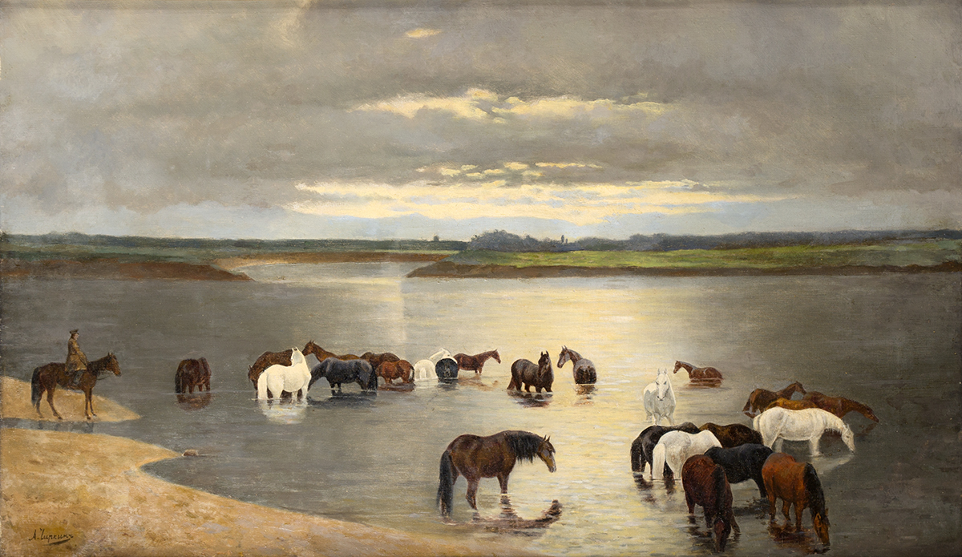  Лот 41. А.Д. Чиркин. Лошади на водопое. III-я четверть XIX в. Холст, масло. 49х74 см.  420 000 – 500 000 руб
В разделе графики представлена подборка работ Юрия Анненкова, рисунки и акварели Р.Р. Фалька, Ф.А. Малявина, Альберта и Александра Бенуа, Ивана Прянишникова, Георгия Савицкого

Одна из "исторических фантазий" знаменитой версальской серии Александра Бенуа – акварель "Версаль. Вид из аттика дворца" была опубликована в журнале «Аквилон» в 1922 году, а в прошлом году вошла в экспозицию нашей выставки «Два брата Бенуа. Альберт и Александр».  Хочется отметить две работы художников абрамцевского кружка: «Колодец. Нельшевка Костромской губернии» Елены Поленовой и театральный эскиз Константина Коровина, выполненный во врубелевской манере. | 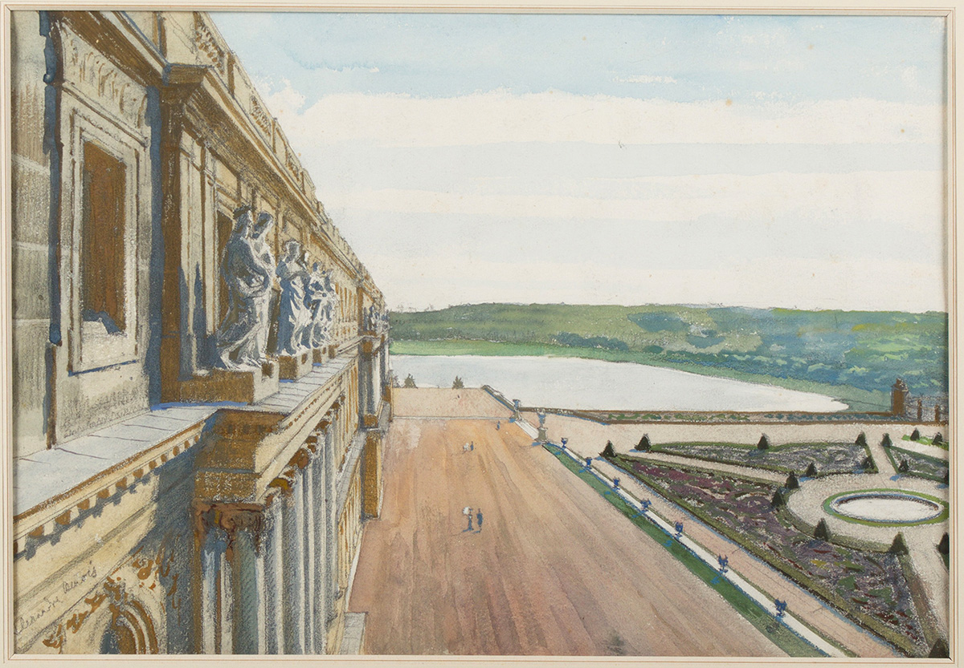
Лот 52. А.Н. Бенуа. Версаль. Вид из аттика дворца.
Конец 1890-х - 1900-е гг. Бумага, графитный карандаш, акварель. 29,7х42,3 см.
880 000 - 1 000 000 руб
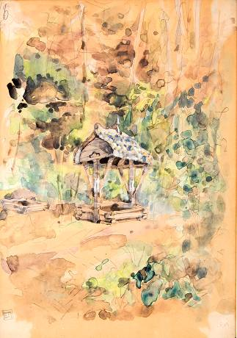 | 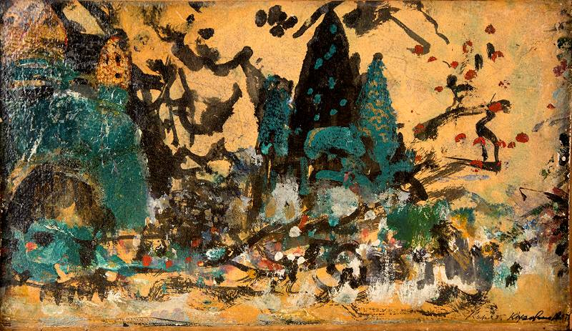
Лот 3. Е.Д. Поленова. Колодец. Нельшевка Костромской губернии. 1889 г. Бумага, графитный карандаш, белила. 29,5 х 21 см  410 000 – 500 000 р | Лот 25. К.А. Коровин. Эскиз декорации. 1907 г. Бумага на холсте, тушь, темпера, бронзовая краска. 18 х 30,8 см.  800 000 – 950 000 р
Тел. +7-499-238-14-69
auktion@kabinet.com.ru
www.kabinet-auktion.com

